|  |  |
| --- | --- |
| פרטים כלליים | |
| **פרטי יוצר האפיון** | |
|  | אפרת רייכרט ומיטל ארונוביץ |
| **טלפון יוצר האפיון** | |
|  | 052-7467041, 052-3444405 |
| **פרטי מקבל האפיון** | |
|  | מרדכי שנוולד, האקריו |
| **טלפון מקבל האפיון** | |
|  | 0546585321 |
| **קהל היעד לאפליקציה** | |
| **סוג אפליקציה רצויה** | |
|  | אפליקציית קהילה - תקשורת ושיתופיות |
| **בחר תחום פעילות עיקרי** | |
|  | תקשורת – שידורי רדיו ופודקאסט |
| **אילו שפות נדרשות לאתר** | |
|  | עברית בלבד |
| **מהו מטרת האתר** | |
|  | * להציג מידע אינפורמטיבי ושירותי – האפליקציה תציג בצורה ויזואלית ונוחה פודקאסטים קיימים. * להעניק שירותים מקוונים – האפליקציה תאפשר האזנה לשידורי רדיו און ליין. * בזמן האזנה יקבל המשתמש הצעות לפודקאסטים נוספים וסירטוני יוטיוב ממולצים עברו ע"פ תחומי עניין. * בזמן האזנה יוכלו המשתמשים לשחק במשחקים מתוך זירת המשחקים באפליקציה. |
| **אנא ציין את מטרת האפליקציה** | |
|  | ניהול ותצוגת קבצי שמע של רדיו "קול עציון" עבור בית הספר עציון (בית אקשטיין) |
| **מי הם המשתמשים?** | |
|  | * תלמידי בי"ס (נערים ונערות בגילאים 12-21). * הורי התלמידים ומשפחתם. |
| **נראות האפליקציה** | |
| **לוגו** | |
|  | https://uwebsite.co.il/wp-content/uploads/gravity_forms/1-9d35671dd92b37d7298ad2f47e96b74f/2019/03/u05e7u05d5u05dc-u05e2u05e6u05d9u05d5u05df.jpg  **קול עציון** |
| **צבעים מועדפים** | |
|  | אדום, צהוב, שחור |
| **סגנון עיצוב מועדף** | |
|  | עיצוב מודרני ומתועש |
| **מבנה האפליקציה** | |
|  | תוכן אתר ברוחב מלא |
| **מיקום תפריט האתר** | |
|  | תפריט אתר ראשי בתחתית העמוד |
| **פרט דגשים נוספים** | |
|  | תפריט ניווט בתחתית העמוד, הקפצת(הבלטה + השמעה) שידורים ישירים על גבי המסך. |
| **מבנה האפליקציה - אפיון טכני** | |
| **סוג אחסון לאפליקציה** | |
|  | אחסון על גבי שרת וירטואלי |
| **סוג מערכת ניהול תוכן** | |
|  | התממשקות לשרת מדיה ANT .  האפליקציה גוזרת נתונים ומציגה אותם, היא איננה מעבדת מידע. |
| **מאפייני עיצוב אתר** | |
|  | מצ"ב סקיצת מסכים. |
| **סימון סוגי עמודים נדרשים באתר** | |
|  | * דף הבית – יכלול לוגו של ערוץ הרדיו ופרטים כלליים. * עמוד שידורים – יכלול פלייליסטים, פודקאסטים ושידור און ליין. * זירת משחקים – מאפשר משחק תוך כדי האזנה לשידור. |
| **ערכי דף הבית** | |
|  | * אזור מצגת / סליידר אווירה * אזור קריאה לפעולה (צרו קשר) * אזור אודות / סרטון הצגה עצמית * אזור עדכונים ושידורים אחרונים * אזור גמיש לתוכן מתחלף * תחתית אתר עם קישורים וניווט |
| **ערכי עמוד שידורים** | |
|  | * כותרת עמוד * תוכן עמוד (טקסט) * הצגת תוכן בקוביות בעלות אייקון המתאים לתוכן השידור (AI) או תמונה נבחרת * הצגת גריד תמונות וטקסט |
| **ערכי זירת משחקים** | |
| * כותרת עמוד * הצגת תוכן בקוביות עם אייקונים למשחקים * בתחתית העמוד יופיע כותרת השידור אליו מאזינים וסרגל המציג את זמן ומאפייני השידור. | |
| **פונקציונליות נוספת שנדרשת באתר** | |
|  | * התקנת כלי אופטימיזציה למנועי חיפוש * האצת מהירות אתר בעזרת זיכרון הדפדפן |

|  |
| --- |
|  |
| **סרגל תחתון** |
| * יופיע תמיד בכל מסכי האפליקציה * מורכב מ-4 אייקונים: בית, חיפוש, אזור אישי, זירת המשחקים * במידה ונבחרה השמעת שידור אונליין, הוא יוצמד כסרגל משני לסרגל התחתון לאורך כל מסכי האפליקציה,  עד לסיום או סגירתו. |
| **עמוד הבית** |
| * *פס עליון- מציג שידור אונליין. במידה ולא קיים שידור, יתחלפו כל כמה שניות ב-swipe הצעות לשידורים קיימים.* * *תצוגת ערוצים (נושאים) בקוביות- ניתנת לגלילה. הערוצים יקבעו לפי נושאים ולא לפי שדרים, מכיוון שהשידורים מתבצעים ע"י מספר שדרים.* * *בחירת הערוץ תפתח מסך חדש:*  |  | | --- | | ***פרטי הערוץ*** | | * *תפתח רשימת השידורים המשויכים לערוץ זה. אייקון השידורים יבחר ע"י WATSON לפי כותרת / מלל השידור.* * *כפתור הרשמה לערוץ- כל עדכון בערוץ זה ישלח push notification לנרשמים אליו.* * *עריכה- הרשאות באפליקציה או מה-managment?* * *בחירת השידור – תפתח מסך חדש:*  |  | | --- | | ***פרטי השידור*** |      * *תתחיל השמעת השידור- סרגל media. יוצגו פרטי השידור: תאריך, שדרנים, עורכים וטכנאים, פירוט נושא השידור, תמונה נבחרת.* * *Like- תהיה אפשרות לבצע like לשידור ויוצג מספר ה-likes המצטבר.* * *Listened- יוצג מספר האנשים ששמעו את השידור* * *תתאפשר הורדת קובץ השידור לסלולרי של המשתמש?* * *בזמן השידור יוצגו למשתמש הצעות לשידורים נוספים וסרטוני יוטיוב לפי הנושא (WATSON)* * *כל עוד המשתמש לא עצר או סגר לחלוטין את השידור הוא ימשיך להתנגן- גם במעבר לאלפיקציות אחרות. כאשר יתבצע מעבר למסכים אחרים, פרטי השידור יצטמצמו לכדי סרגל קטן רוחבי אשר יוצמד לסרגל התחתון. ניתן לעצור ולסגור את השידור גם מסרגל מוקטן זה.* * *עריכה- הרשאות באפליקציה או מה-managment?*  |  | | --- | | **חיפוש** |      * *פס עליון של מסך הבית מתחלף לחלון בחירה (מלל חופשי) תצוגה והתנהגות מסך הבית מתחת לפס זה נשארת כפי שמפורט בסעיף הקודם.* * *תוצג למשתמש רשימת שידורים המתאימה לחיפוש שלו- החיפוש יתבצע בפרטי השידורים (כותרת, שדרים וכו').* * *אייקון השידורים יבחר ע"י WATSON לפי כותרת / מלל השידור.* * *יוצגו למשתמש הצעות לסרטוני יוטיוב לפי נושא החיפוש (WATSON).* | |

|  |
| --- |
| **זירת המשחקים** |
| * מספר משחקים לבחירת המשתמש בזמן שהשידור ממשיך להתנגן ברקע. * גם במסך זה יוצגו הצעות לשידורים נוספים וסרטוני יוטיוב? |

|  |
| --- |
| **אזור אישי** |

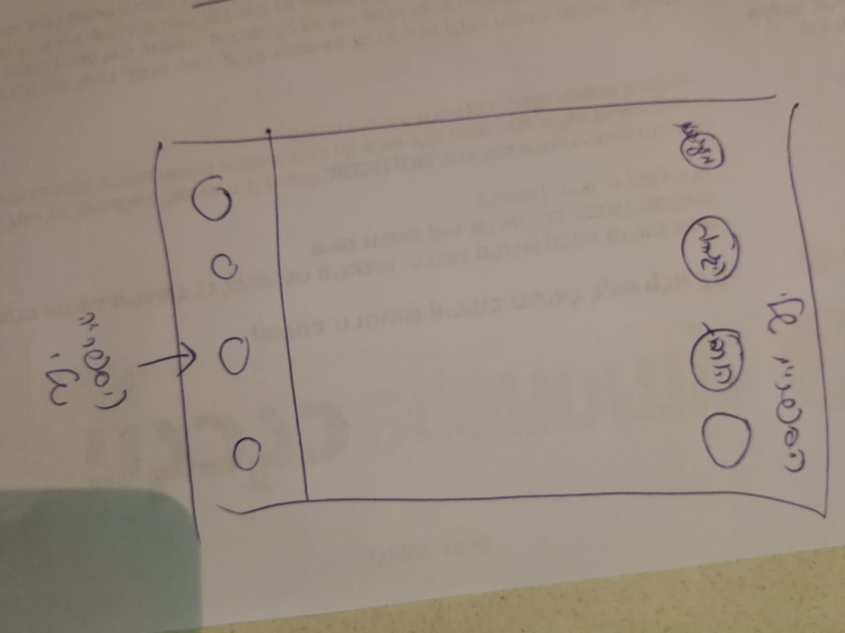

* יוצגו הערוצים הנבחרים של המשתמש
* יוצגו השידורים הנבחרים של המשתמש
* יוצגו השידורים האחרונים להם הקשיב המשתמש